CORRECCIONES VERSIÓN 41.96 COTRASUR

Req 1404_02 COTRASUR: Ventana Catálogo de Vehículos:

*-7. Se solicita que cuando el vehículo pertenezca a un tercero (poseedor) que no está marcado con check de “Asociado”, permita actualizar el campo “Valor Avalúo” desde la pestaña “Información Administrativa” de la ventana de catálogo de vehículos.
Actualmente si el módulo GAT está en SI, no permite actualizar el campo “Valor Avalúo” desde el catálogo de vehículos, ni por la ventana nueva de avalúos, porque el vehículo no es de un tercero marcado como asociado.

Req 1405_02 COTRASUR: Ventana Remolques y Semirremolques:

*-7. Se solicita que cuando el remolque pertenezca a un tercero (poseedor) que no está marcado con check de “Asociado”, permita actualizar el campo “Valor Avalúo” desde la pestaña “Edición” de la ventana de Remolques y Semirremolques.
Actualmente si el módulo GAT está en SI, no permite actualizar el campo “Valor Avalúo” desde la ventana de Remolques y Semirremolques, ni por la ventana nueva de avalúos, porque el remolque no es de un tercero marcado como asociado.

Req 1406_02 COTRASUR: Tipo de documento retiro de aportes

*Se solicita que al crear el concepto Retiro de aportes ligado al tipo de documento RAP- Retiro de Aportes, permita realizar la marcación del check vencimiento con el fin de vincular la cuenta por pagar con la condición de vencimiento.
La solicitud anterior se requiere también para el documento DRA- Devolución de Retiro de Aportes.

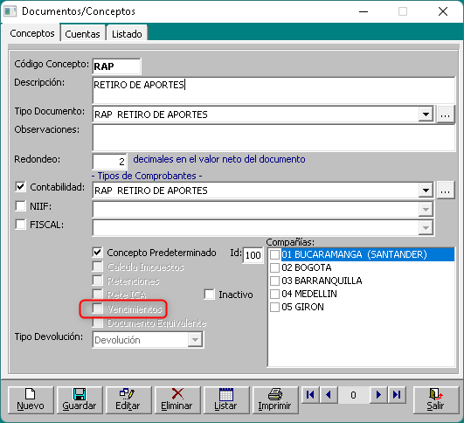

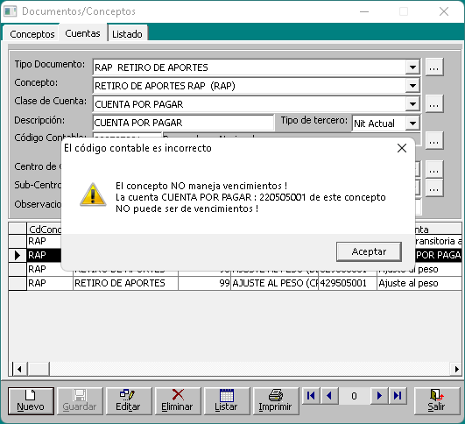

Req 1407_02 COTRASUR: Ventana Conceptos De Ingreso

*-6. Se requiere permiso en el nuevo módulo de Gestión de asociados, para que los usuarios nivel 3, puedan actualizar los conceptos de ingresos. Actualmente el módulo no cuentas con permisos para asignar al nivel 3.

Req 1408_02 COTRASUR: Syscom40 Proceso de traspaso de vehículos.

*Se requiere en el traspaso de remolques no se solicite el campo obligatorio de propietario teniendo en cuenta que el catálogo de semi remolques existe, pero al realizar el traspaso lo completa es la casilla que dice poseedor.

*-16. Se requiere validar que al realizar traspaso de un vehículo de un poseedor marcado como propietario y asociado que solo saldos iniciales o solo contratos de vinculación de asociados en el nuevo módulo activos. Debe generar un mensaje de validación indicando primero hacer la anulación del saldo inicial o de los contratos de vinculación para realizar el traspaso.

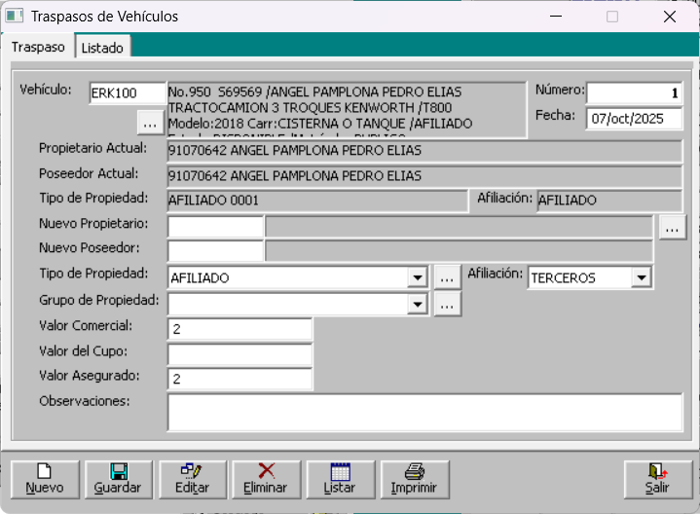

Req 1409_02 COTRASUR: Syscom40 Liquidación de Ordenes de Pago

*1.Se requiere revisar el proceso de liquidación de orden de pago como tipo de liquidación General y/o asociado la clase de cuenta crédito campo placa vehículo queda contabilizado a una única placa y debe ser a cada placa.

Ejemplo:
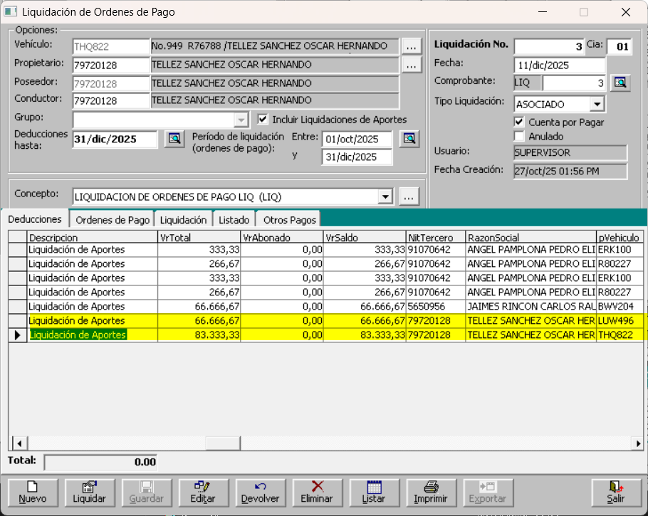

Se observa que liquidó dos placas, pero en la contabilización está quedando solo una.

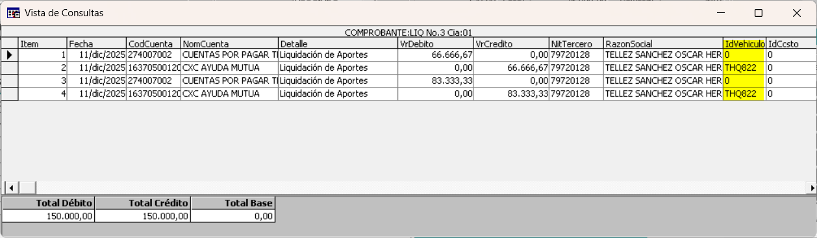

*-7. Devolución de Liquidación de Ordenes

Una vez corregido el punto anterior se solicita revisar la contabilización de la devolución de órdenes de pago cuando son múltiples placas, para que se devuelva a las placas correspondientes.
Actualmente no lo hace, al igual que la contabilización inicial de la liquidación de ordenes de pago.

Ejemplo:
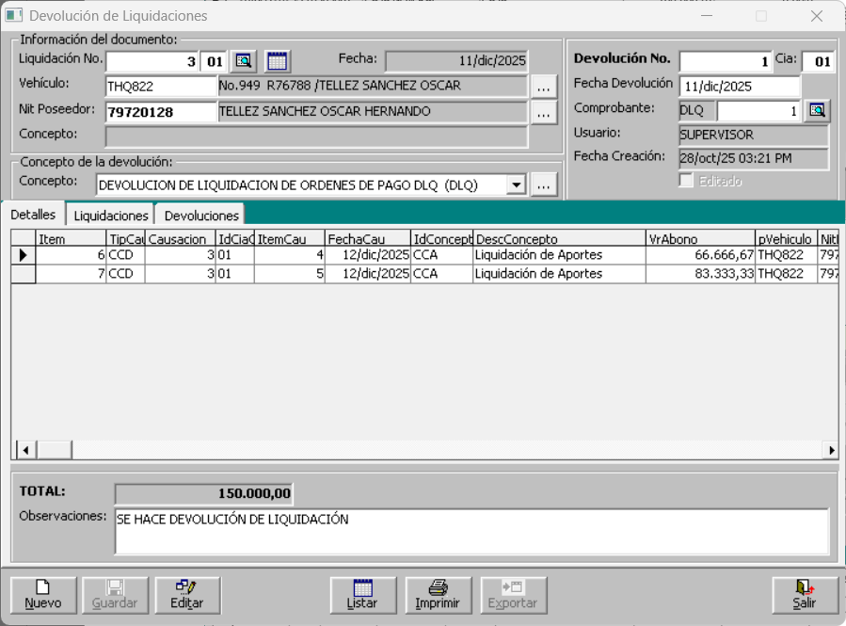

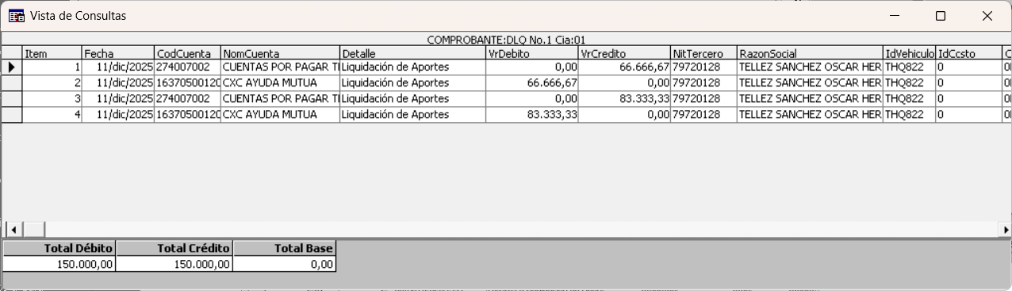

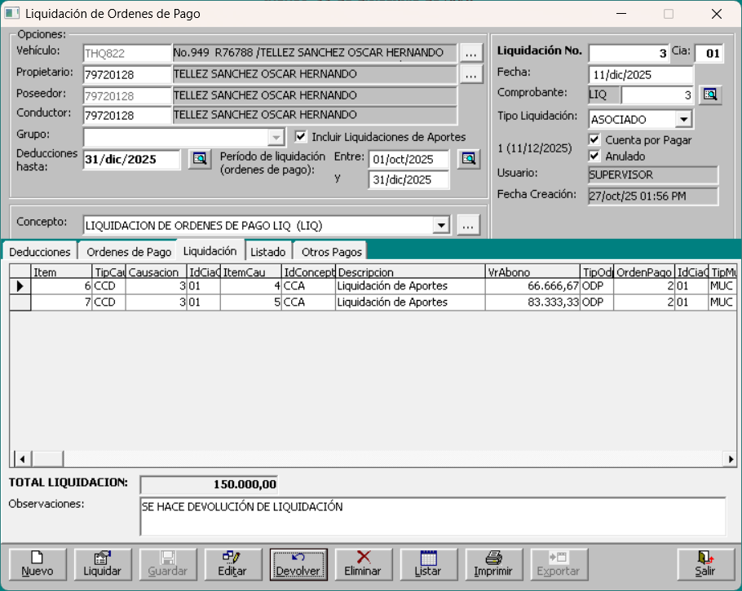

Req 1410_02 COTRASUR: Gestión asociados Recibo de otros ingresos a Caja

*Se solicita revisar la devolución del documento recibo de otros ingresos a caja desde el módulo de gestión de asociado, porque al oprimir el botón anular sin seleccionar o seleccionando un registro genera el siguiente mensaje de error.

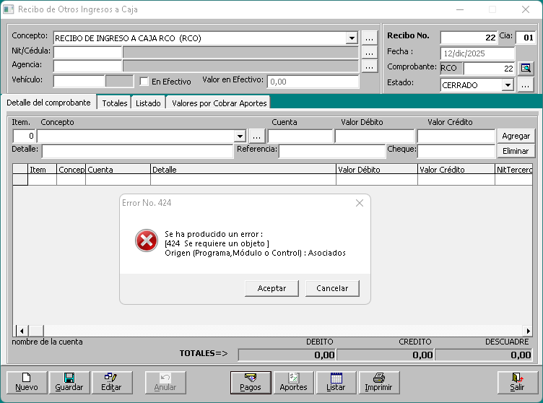

*Se solicita que cuando la cuenta contable del concepto diverso no está marcada con check “Vehículo”, no habilite la placa del vehículo en el detalle del recibo.

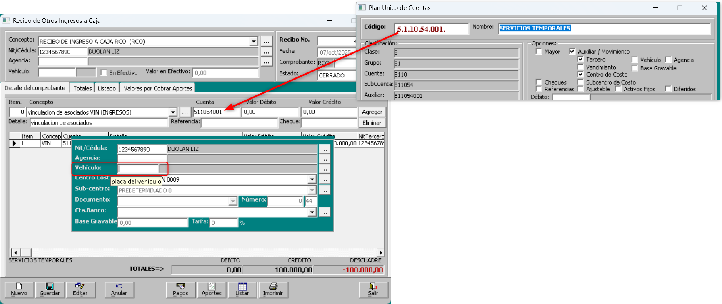

Req 1413_02 COTRASUR: Gestión asociados Saldos iniciales

*Se solicita validar si el asociado y vehículo ya tiene un contrato de vinculación desde la pantalla (Vinculación asociados), le genere mensaje y no le permita realizar registro de saldos iniciales, solo puede hacerlo si anula el registro de la vinculación de asociados.

Req 1413_02 COTRASUR: Gestión asociados Devolución de Saldos iniciales

*Se requiere corregir error al devolver registro de saldo inicial, cuando no contiene otros documentos vinculados, como contratos de vinculación, liquidaciones, prorrateos, aportes adicionales y permitir devolver el documento.

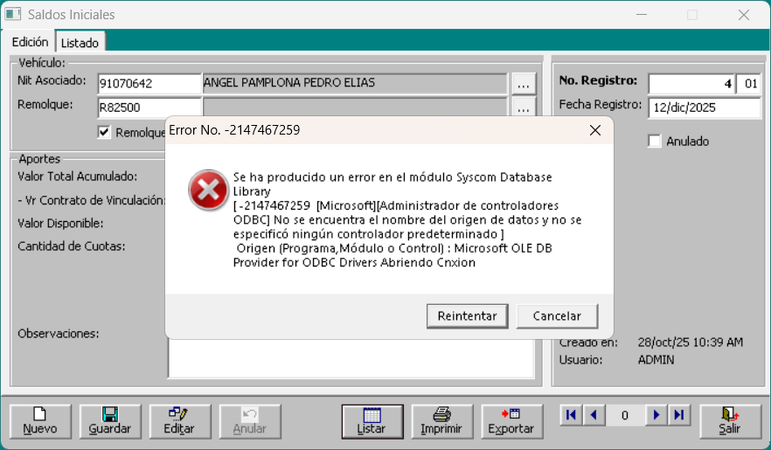

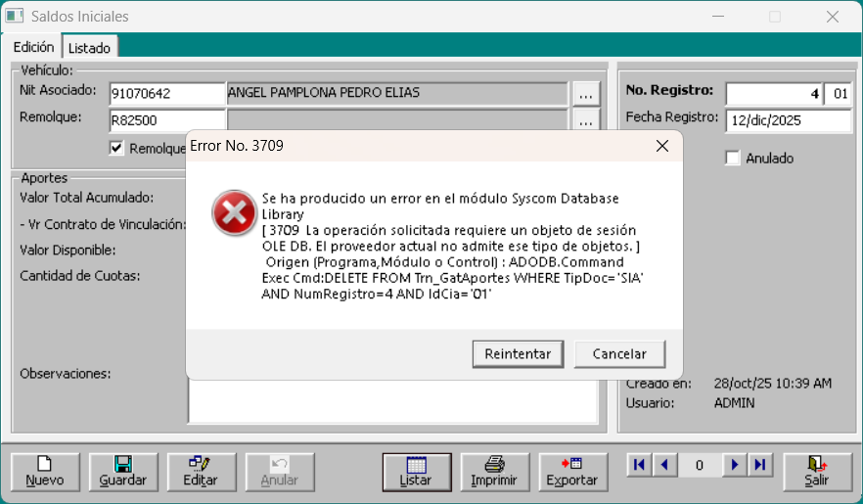

Req 1413_02 COTRASUR: Gestión asociados Contrato Vinculación de asociados

*Se requiere que el sistema tome la tarifa de vinculación asignada al vehículo y/o asociado si se le configuro una diferente a la general en la pantalla de (Configuraciones y Tarifas de Aportes). Actualmente siempre toma la general al realizar la vinculación.

*Se requiere actualizar el valor del campo “Saldo Pendiente”, una vez se aplique el registro de ingreso o Traslado. Actualmente solo hasta que se da botón guardar se actualiza.

*Se requiere un campo que almacene un número único de vinculación de contrato en la pantalla “Vinculación asociados”, diferente al número de registro de la pantalla.

*Se requiere función de buscar por ese número único de vinculación de contrato, así como se buscar por número de registro.

*Se requiere en la pestaña “Listado” de la pantalla agregar filtro para buscar por ese número único de vinculación de contrato, así como se buscar por número de registro.

*Si se hace más de un registro de “vinculación de asociado” para una misma placa, debe asignar automáticamente al siguiente registro de vinculación de asociado el mismo número único de contrato y cargar la misma fecha de vinculación del primer registro de vinculación elaborado para ese asociado y placa, con el fin de generar reporte por número único de vinculación.

La anterior solicitud de numero único de vinculación es porque le pueden hacer vinculación a una placa de un asociado con un valor de porcentaje menor al establecido, pero debe completar el tope de vinculación establecido, por lo cual pueden hacer más registros de vinculaciones de asociados al mismo tercero y placa y se requiere que queden asociados a un número único de vinculación por asociado y placa.

*Se requiere que si se hace retiro de aportes del asociado y placa totalmente y luego se le vuelve a hacer un nuevo registro de “Vinculación de asociado” se asignara un número nuevo único de vinculación de contrato y aplicara las condiciones anteriores mencionadas.

*Se requiere campo de “acumulado por vinculación” del asociado y placa y que se visualice después del “valor sugerido de vinculación”. EL nuevo campo debe acumular el valor de las vinculaciones del asociado y la placa según el numero único de vinculación solicitado anteriormente.

*Se solicita que el campo “Saldo Pendiente” que existe visualice el resultado positivo (+) del valor sugerido contrato vinc. Aportes de la placa, menos “acumulado por vinculación”, menos los ingresos recibidos de la placa por el tipo “Contratos Vinculación Asociados”, menos los valores por el tipo “Traslado de aportes”.

*Se solicita nuevo campo “excedente vinculación / aportes adicionales” visualice el resultado negativo (-) del valor sugerido contrato vinc. Aportes de la placa, menos “acumulado por vinculación”, menos los ingresos recibidos de la placa por el tipo “Contratos Vinculación Asociados”, menos los valores por el tipo “Traslado de aportes”. Este valor debe clasificarse como aportes adicionales para la generación de los informes y acumulados en pantallas y no como valor de la vinculación del asociado.

*Se requiere validar que no se pueda hacer un registro por “Vinculación asociados” cuando ya tiene un registro activo por la pantalla de “Saldos Iniciales”.

*Se solicita implementar control para que no se pueda realizar registro de “Vinculación de asociados”, cuando el valor registrado este por debajo de una tarifa porcentual mínima establecida por el usuario. Lo anterior aplica según política de la empresa solo para vehículo de terceros que quieren pertenecer a la cooperativa. Para los asociados que ya pertenecen a la cooperativa y quieren vincular un vehículo más, no aplica esta solicitud, porque ellos si deben ingresar con el valor completo y no se les acepta vincular el vehículo con un monto mínimo.

*Si se realizó una “vinculación de asociado” a una placa por el valor mínimo permitido, SIN completar el monto estipulado de vinculación y luego cuando realicen el proceso de (Liquidación de aportes) el sistema debe crear un registro de contrato de vinculación automáticamente hasta completar el tope del valor de vinculación estipulado.

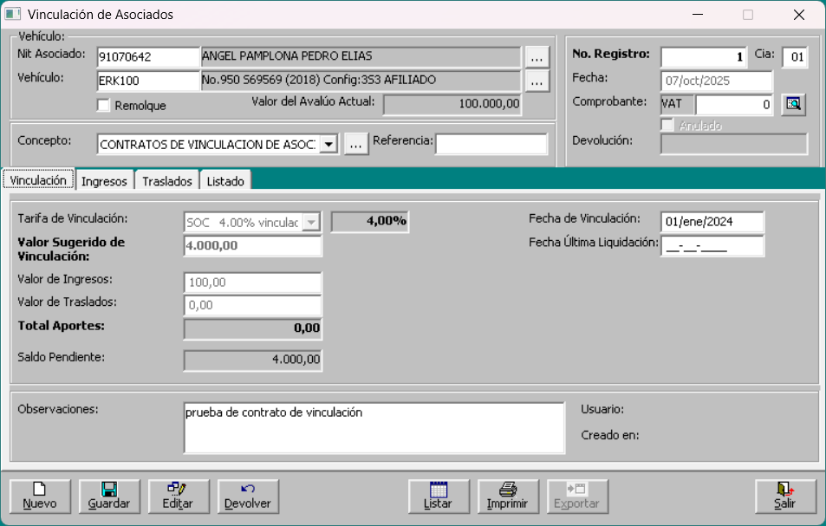

Req 1413_02 COTRASUR: Gestión asociados Devolución de contrato de Vinculación.

Se requiere validar al hacer una devolución para que no permita realizar devolución de contratos de vinculación que se encuentre ligados a documentos posteriores como por ejemplo valores en garantía, liquidaciones de aportes, entre otros.

Req 1413_02 COTRASUR: Gestión Asociados Traslado Aporte

*Se requiere corregir error cuando se va a realizar un traslado de aportes de un remolque a un vehículo y se da clic o F2 en el campo “a vehículo”.
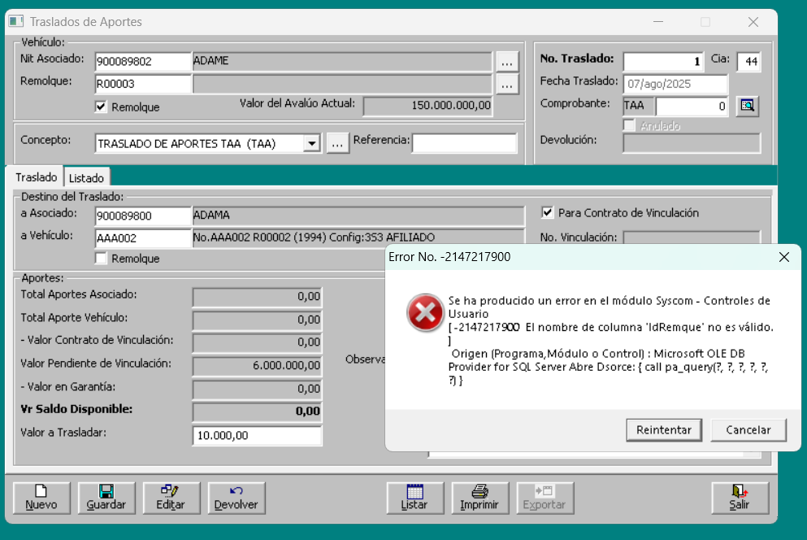

*Se requiere que en la visualización de los valores del campo “Total Aportes Asociado” se totalice el Valor total acumulado de aportes, incluyendo el valor de los contratos de vinculación por todas las placas de asociado.

*Se requiere que en la visualización de los valores del campo “Total Aportes Vehículo” se totalice por la placa consultada el Valor total acumulado de aportes, incluyendo el valor de los contratos de vinculación de la placa del asociado.

*Se requiere que en la visualización de los valores del campo “Vr Saldo Disponible” sea el resultado del campo “Total Aporte Vehículo” acumulado de la placa, restando el valor del campo acumulado “Total Contrato de Vinculación”, restando el campo “Valor en Garantía” de la placa.

*Se requiere validar sobre el campo “Valor a Trasladar” que el valor registrado cumpla la siguiente condición:
- Solo se puede trasladar todo el “valor saldo disponible” de la placa, cuando dicho valor sea mayor a la tarifa configurada en la pantalla de “Configuraciones y Tarifas aportes” sobre el campo (Tarifa Traslado excedentes). Ejemplo traslado de valor total disponible cuando haya más de 3 Salarios Mínimos Legales Vigentes (SMLV que equivalen en el año 2025 a 4.270.500) configurados.
- Si es un traslado marcando el check “Para Contrato de Vinculación” se puede trasladar todo el “valor saldo disponible” de la placa, sin tener en cuenta la condición que sea mayor a la tarifa configurada en la pantalla de “Configuraciones y Tarifas aportes” sobre el campo (Tarifa Traslado excedentes). Ejemplo traslado de valor disponible mayor a 3 Salarios Mínimos Legales Vigentes (SMLV).

*Se requiere que cuando se marca check “Para contrato Vinc.”, toma la clase CUENTA TRANSITORIA APORTES (C), del tipo de documento/Concepto. Actualmente no la toma.

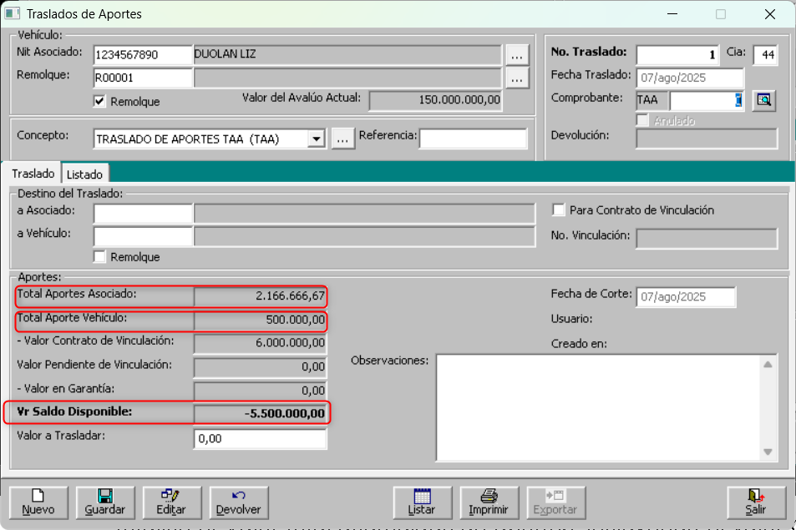

*Se requiere revisar el asiento del comprobante contable porque todo queda relacionado con la placa del vehículo que recibe el dinero, de igual manera el tercero cuando se realiza el traslado de un nit a otro diferente, lo correcto es que salga de una placa y/o nit e ingrese a otra placa y/o nit.
*Se requiere que el registro contable de la devolución de traslado de aportes, quede correcta también, porque sale errada porque el registro inicial del traslado esta errado.

Ejemplo: Traslado de aportes del asociado Angel Pedro de la placa ERK100 al asociado Angel pedro placa R80227, en la contabilización debe quedar vinculada la salida a la placa ERK100 y el ingreso a la placa R80227

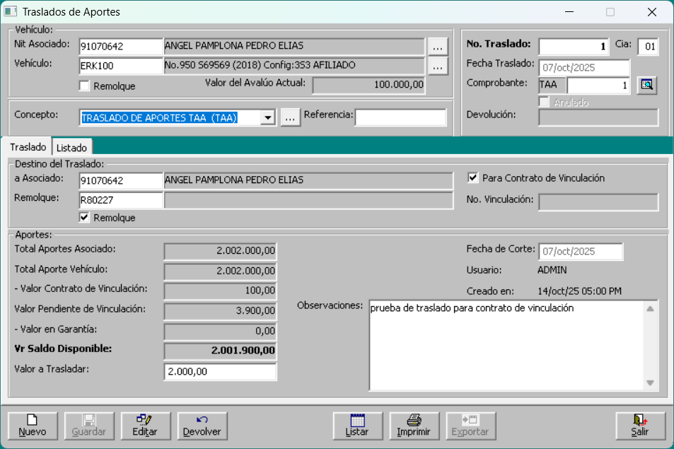

Registro contable: En el ejercicio se visualiza la entrada y salida a la misma placa.

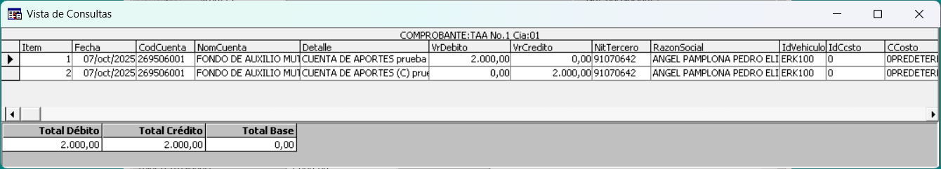

Req 1413_02 COTRASUR: Gestión asociados Aportes adicionales

*Se requiere que en la visualización de los valores del campo “Total Aportes Asociado” se totalice el Valor total acumulado de aportes, incluyendo el valor de los contratos de vinculación por todas las placas de asociado.

*Se requiere que en la visualización de los valores del campo “Total Aportes Vehículo” se totalice por la placa consultada el Valor total acumulado de aportes, incluyendo el valor de los contratos de vinculación de la placa del asociado.

*Se requiere que en la visualización de los valores del campo “Vr Saldo Disponible” sea el resultado del campo “Total Aporte Vehículo” acumulado de la placa, restando el valor del campo acumulado “Total Contrato de Vinculación”, restando el campo “Valor en Garantía” de la placa.

*Se requiere que no se permita realizar aportes a vehículos y/o asociados que no posean previamente contrato de vinculación y/o saldos iniciales.

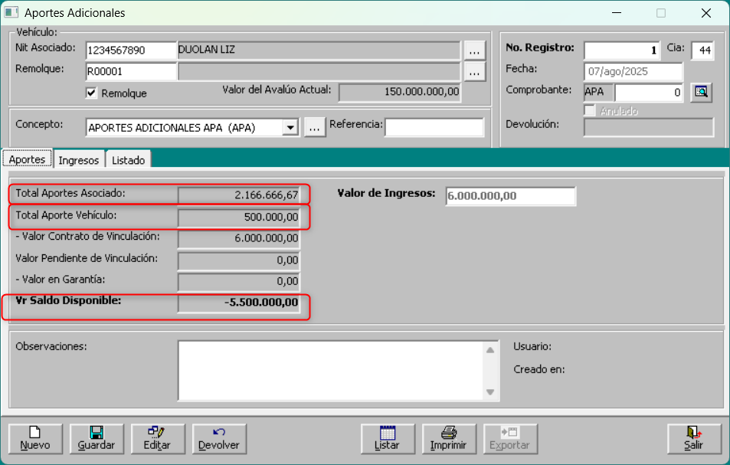

Req 1413_02 COTRASUR: Gestión asociados Retiro de Aportes

*Se requiere que el concepto de retiro de aportes permita marcar check de “Vencimiento”, para manejar cuentas con vencimiento.

*Se requiere que en la visualización de los valores del campo “Total Aportes Asociado” se totalice el Valor total acumulado de aportes, incluyendo el valor de los contratos de vinculación por todas las placas de asociado.

*Se requiere que en la visualización de los valores del campo “Total Aportes Vehículo” se totalice por la placa consultada el Valor total acumulado de aportes, incluyendo el valor de los contratos de vinculación de la placa del asociado.

*Se requiere que en la visualización de los valores del campo “Vr Saldo Disponible” sea el resultado del campo “Total Aporte Vehículo” acumulado de la placa, restando el valor del campo acumulado “Total Contrato de Vinculación”, restando el campo “Valor en Garantía” de la placa.

Para los Retiros totales de vehículos y/ asociados se requiere lo siguiente.

*Se requiere que al retirarse un vehículo y/o asociado totalmente, se retire todos los aportes incluyendo los valores de los contratos de vinculación. Actualmente solo se están retirando los aportes disponibles.

Ejemplo: Retiro de remolque con 6 millones por contrato de vinculación y 6 Millones de aportes disponibles, debe retirar 12 millones y solo le retiro lo disponible 6 millones.

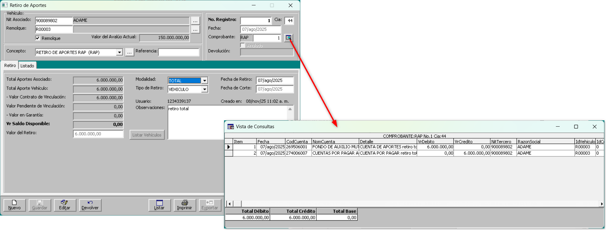
Para los Retiros parciales se requiere lo siguiente.

*Se requiere validar sobre el campo “Valor del Retiro” que el valor registrado cumpla la siguiente condición cuando la modalidad es PARCIAL:
- Solo se puede retirar todo el “valor saldo disponible” de la placa, cuando dicho valor sea mayor a la tarifa configurada en la pantalla de “Configuraciones y Tarifas aportes” sobre el campo (Tarifa Traslado excedentes). Ejemplo traslado de valor total disponible cuando haya más de 3 Salarios Mínimos Legales Vigentes (SMLV que equivalen en el año 2025 a 4.270.500) configurados.

*Se requiere al realizar un retiro de valor parcial de un vehículo de un asociado que continua estando vinculados como asociado, le siga liquidando los aportes mensuales al vehiculo.

Actualmente el vehículo no aparece para futuras liquidaciones, como si se hubiera retirado totalmente.

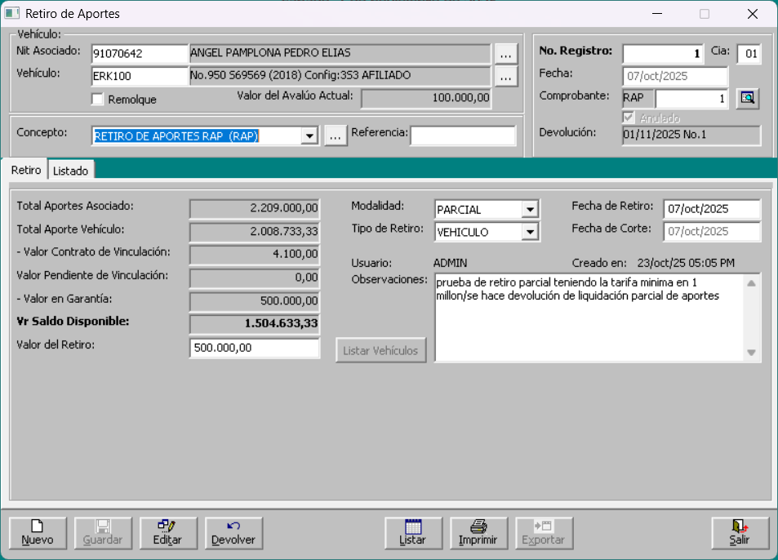

Req 1413_02 COTRASUR: Gestión asociados Devolución de retiro Total de Aportes

Se requiere revisar la devolución de los retiros de aportes en el siguiente caso:

Después de realizar un retiro total de aportes de uno varios vehículos de un asociado y luego hacer el traspaso del vehículo a otro tercero marcado como asociado o no asociado y luego intentar realizar la devolución de los retiros de los aportes, el sistema lo permite y no genera validación indicando que no se puede devolver el retiro de aportes porque el vehículo ya no pertenece al tercero asociado o el tercero ya no está marcado como asociado, aunque siga siendo poseedor del vehículo. Para este caso Solo debe permitir la devolución del retiro si se conservan las condiciones iniciales cuando se hizo el retiro.

Dev retriros, validar la placa y poseedor.

Req 1414_02 COTRASUR: Gestión asociados Liquidación Mensual

*Se requiere que el sistema no permita realizar múltiples liquidaciones de aportes en el mismo mes, ya que si después de ejecutado el proceso de Liquidación de aportes se realiza un contrato de vinculación de un asociado dentro del mismo mes que ya se realizó la liquidación de aportes. En la próxima liquidación de aportes del siguiente periodo se debe registrar un ítem con el valor de liquidación de aportes por los días desde la fecha de inicio del contrato de vinculación hasta último día del mes y otro ítem de liquidación del mes con los días del periodo que se está liquidando.
Actualmente permite múltiples liquidaciones en el mes, aunque ya se haya ejecutado un proceso de liquidación de aportes.

*Si el contrato de vinculación se hace antes de realizar el proceso de liquidación del mes o periodo, el sistema debe calcular el valor de la liquidación de aportes desde la “Fecha de Vinculación” hasta el último día del mes. No se deben calcular los 30 días si la fecha del contrato es posterior al día 01 del mes.

*Se requiere que no se excluyan de la liquidación de aportes los vehículos que tuvieron en el periodo retiro de aportes parciales, porque estos no se retiraron totalmente y el asociado sigue siendo el mismo. Actualmente el sistema los excluye.

*Se requiere que el sistema valide si al vehiculo y asociado al que le va a generar el valor liquidación de aportes no a completado el valor de contrato de vinculación de asociado por el vehiculo:

-Si no ha completado el valor del contrato de vinculacion de asociado por la placa, debe tomar el valor liquidado de los aportes y crear automaticamente un registro por la pantalla de vinculación de asociados para esa placa y asi sucesivamente con los siguientes procesos de liquidación hasta completar el valor estipulado de vinculación de la placa.
-En el mes que complete el valor de vinculación tomando del valor total de la liquidacion de aportes del vehiculo y quede parte del valor de la liquidación de aportes del vehiculo, este valor ya se empieza a tomar como parte de los aportes disponibles que es lo que actualmente hace el proceso.

Se requiere que al crear automáticamente la acusación de cuenta que genere la liquidación de aportes no quede descuadrada visualmente, que se coloque el valor del crédito en el documento operativo.

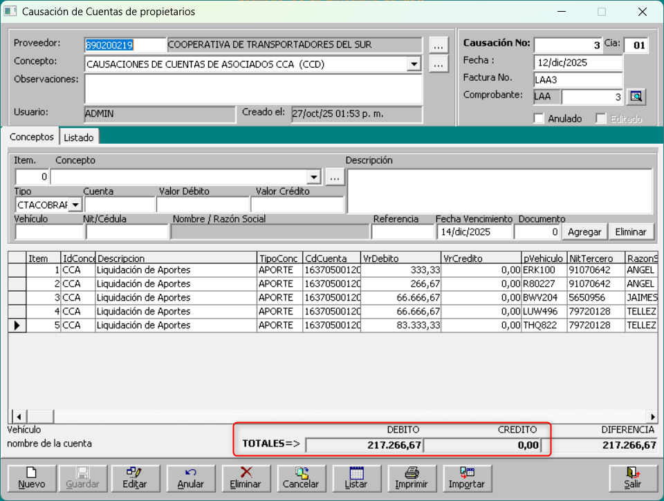

Req 1415_02 COTRASUR: Gestión asociados Ajuste de liquidación por Deducción

*Se requiere revisar el documento ajuste de liquidación, cuando se hace por deducción, cuando se guarda, se genera la contabilización con el valor ajustado, pero al volver al visualizar el item, el valor ajustado se muestra en 0.

*Se requiere que no permita elaborar un ajuste por deducción por mayor valor del que posee la liquidación a ajustar.

Req 1461_02 COTRASUR: Ventanas usuarios/permisos Syscom asociados

Se solicita la creación de los respectivos permisos de vista, actualización y anulación de los documentos y parámetros del aplicativo Gestión de asociados para los usuarios nivel 3.

Actualmente la ventana no cuenta con los módulos correspondientes al aplicativo, el usuario puede ingresar a todas las pantallas, pero no puede guardar ni editar ningún dato.

